平兴镇开展“农耕+文旅”特色农事体验活动

正值秋收时节，乐山市中区平兴镇依托本地丰富的农业资源和深厚的农耕文化底蕴，积极探索“农耕+文旅”融合发展新模式。为弘扬传统农耕文化，增强青少年劳动实践能力，平兴镇新时代文明实践所面向全市招募40余名中小学生，开展了主题为“春种一粒粟•秋收万颗子”的劳动实践活动。
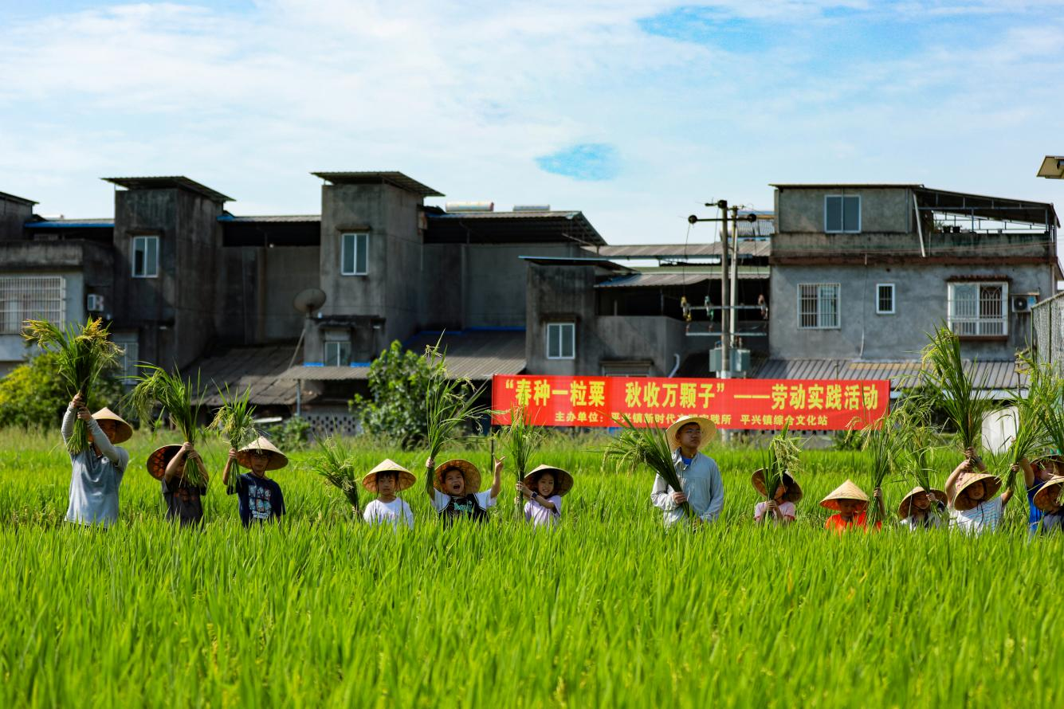
活动亮点纷呈。农耕知识学习。活动伊始，通过向学生们详细介绍了稻谷的生长周期、品种特性、镰刀的正确使用方法以及劳作安全注意事项。农事体验——打谷子和玉米脱粒，学习传统稻谷收割方法，体验拌桶脱粒的农耕技艺。在专业农户和安全员的指导下，学生们深入稻田，学习使用镰刀进行传统稻谷收割，深刻感受收获的辛苦与喜悦。品味非遗特色美食。劳作过后，学生们迎来了极具地方特色的“临江鳝丝”美食品尝环节。这道平兴镇的非遗特色美食，采用传统三刀划丝工艺，配以十余种香料精心烹饪而成，麻辣鲜香，风味独特。
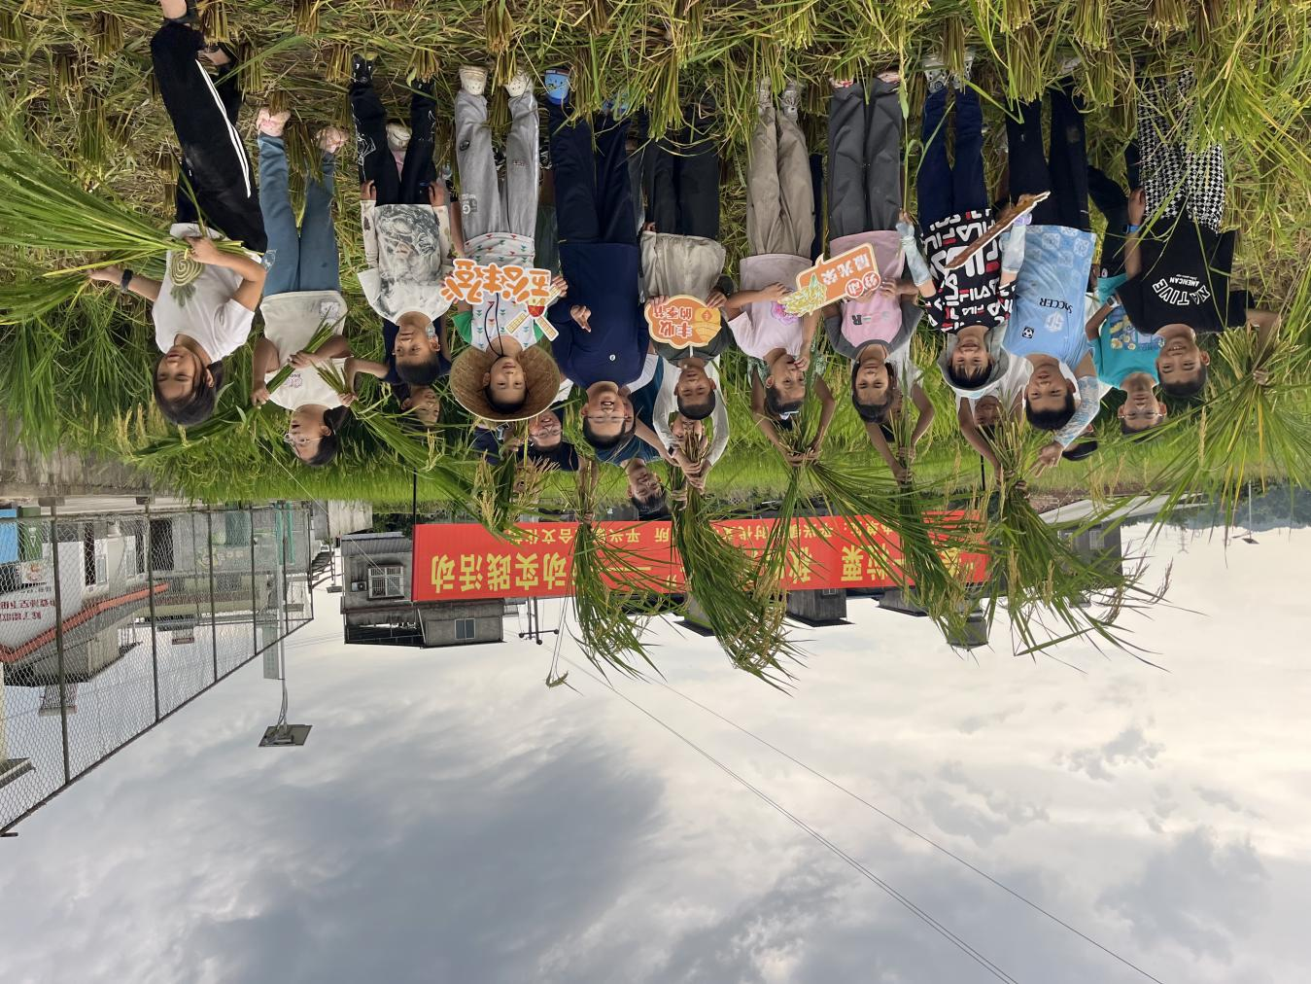

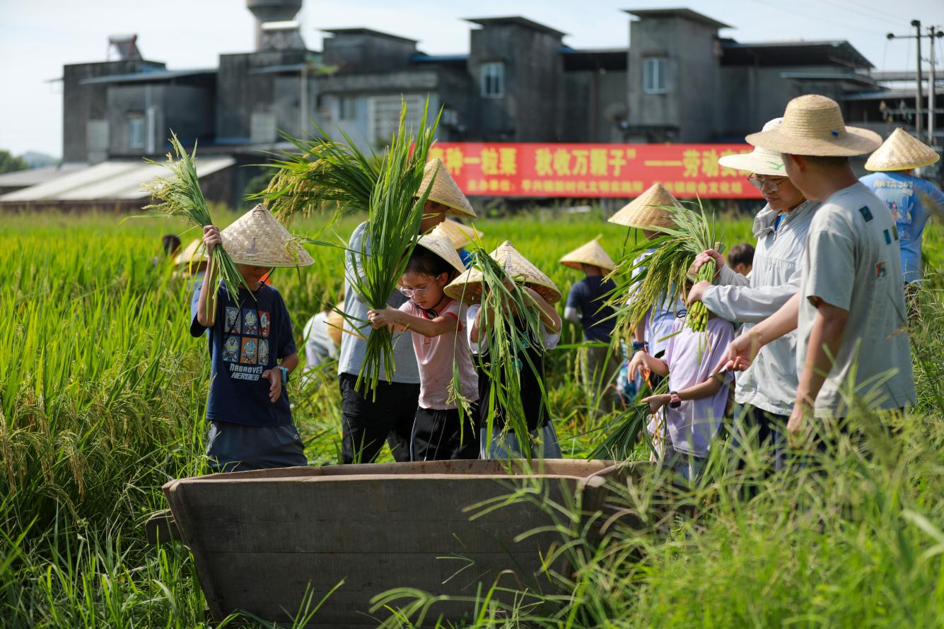
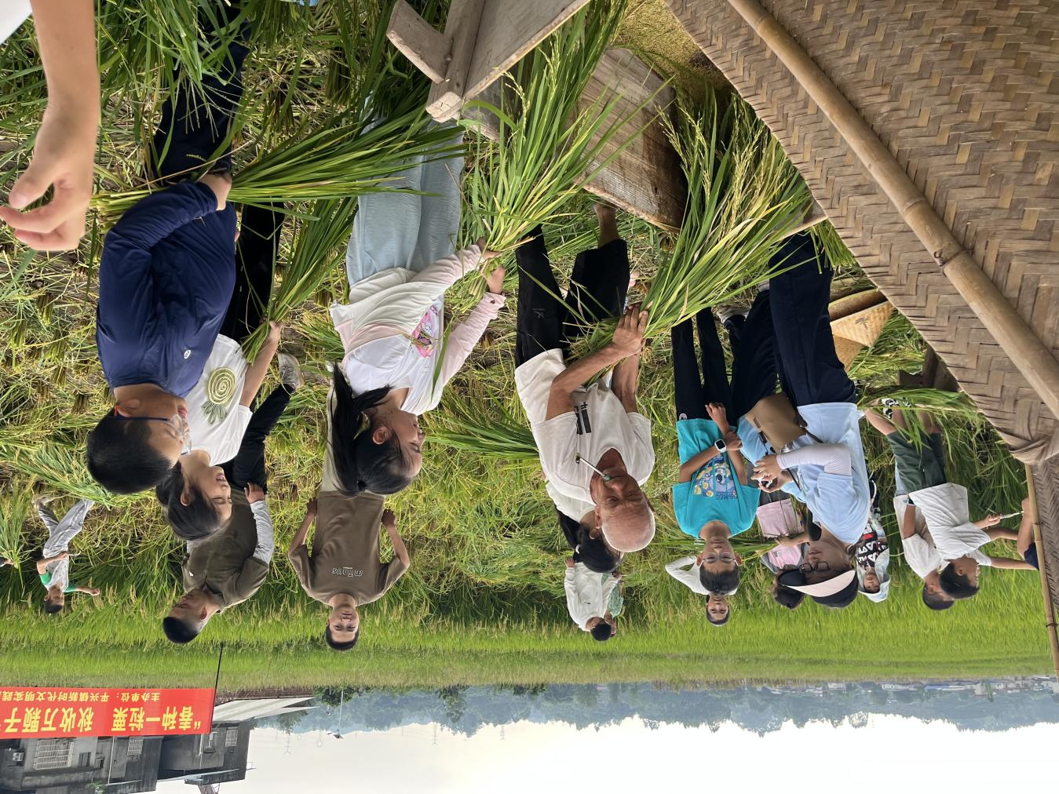

本次“春种一粒粟•秋收万颗子”活动，是平兴镇的特色劳动实践活动，旨在积极探索农耕文化传承、文旅融合发展与青少年素质教育相结合的发展，它不仅为青少年上了一堂深刻的劳动教育课，让他们在泥土的芬芳中感悟“粒粒皆辛苦”，也有效宣传了平兴镇的特色农业资源和农耕文化，为探索“农耕+文旅”助力乡村振兴积累了宝贵经验。

